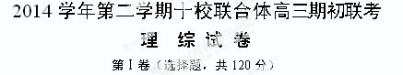
可能用到相对原子质量：H-1 C-12 O-16 S-32 Mg-24 Ba-137
一、选择题（每题只有一个正确答案，每题6分，共102分）
1．下列有关肝细胞的膜蛋白的叙述，错误的是( )
①肝细胞的光面内质网上有氧化酒精的酶
②肝脏移植中的配型主要是检测质膜表面MHC的相似性
③电子传递链有关的蛋白质复合体位于线粒体基质中
④质膜上的膜蛋白比磷脂分子更容易移动，以便完成各自功能
A.①② B.②③ C.③④ D.①④
2．右图为同一植物处在有丝分裂两个不同时期的模式图，下列表述正确的是( )
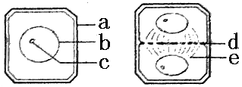
A．a结构主要由纤维素和果胶组成，具有选择透性
B．b解体c消失在前期，重新出现在后期
C．e的蛋白质成分是在G₂期合成的，能使着丝粒分裂
D．d结构的形成需要高尔基体的参与
3．下列分别与甲、乙、丙、丁四图相对应的叙述中，正确的是( )
W
有2个种群
有3个种群
有5个种群
甲 乙 丙 丁
A．甲图所示同种生物雌个体和雄个体携带AB基因的配子数目相等
B．乙图所示生物的细胞中含有三个染色体组
C．丙图中如果黑方格表示有病个体，那么所示W个体一定是该病基因的携带者
D．丁图所示生态系统内的食物链可达30条，图中10个种群可构成了一个群落

4．下列是有关H7N9禽流感病毒侵入人体，机体在免疫应答过程中的描述，错误的有( )
①巨噬细胞能特异性地吞噬病毒抗原
②巨噬细胞加工处理后的抗原可直接呈递给B淋巴细胞
③人体T细胞线粒体中的DNA能控制合成某些蛋白质
④人体效应B细胞合成抗体过程中，一种tRNA可以携带多种氨基酸
A.一项 B.二项 C.三项 D. 四项
5．为研究根背光生长与生长素的关系，将水稻幼苗分别培养在含不同浓度生长素或适宜浓度NPA（生长素运输抑制剂）的溶液中，用水平单侧光照射根部（如下图），测得根的弯曲角度及生长速率如下表：据此实验的结果，能得出的结论是( )
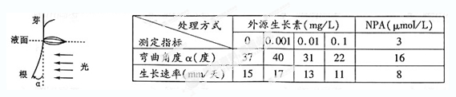
①根向光一侧的生长速率大于背光一侧 ②生长素对水稻根生长的作用具有两重性
③单侧光对向光一侧生长素的合成没有影响 ④单侧光照射下根的背光生长与生长素的运输有关
A.①③④ B.①②③ C.②③④ D.①②④
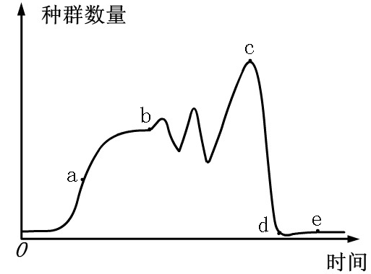
6. 下图为某地东亚飞蝗种群变化示意图，下列叙述错误的是( )
A. a-b段，该种群的增长率与种群密度之间呈正相关
B. 开始一段大致呈“S”型，为有效防止蝗灾，应在a点之前及时控制种群密度
C. 利用性引诱剂诱杀雄虫改变性别比例可防止c点出现
D. 控制种群数量在d-e水平，有利于维持该地区生态系统的相对稳定
7．下列说法不正确的是( )
A．光化学烟雾是空气中的氮氧化物与碳氢化合物受紫外线作用后产生的一种有毒烟雾
B．工业上制乙苯采用分子筛固体酸作为催化剂，大幅度降低了对环境的污染，体现了绿色化学的原则
C．为消除汽车尾气对环境的污染，可用新的无害的汽油添加剂代替会产生污染的四乙基铅抗震剂
D．聚乙炔用I₂或Na等做掺杂处理后可形成一种导电塑料，该导电塑料是一种纯净物，有固定的熔点、沸点
8．下列说法正确的是( )
A．用高锰酸钾溶液滴定Na₂SO₃溶液至终点：滴入最后一滴高锰酸钾溶液，溶液恰好由紫色变为无色，且半分钟不变色。
B．通常用产生气泡的快慢，比较不同条件下Na₂S₂O₃溶液与稀硫酸反应速率
C．润洗酸式滴定管时应从滴定管上口加入3~5mL所要盛装的酸溶液，倾斜着转动滴定管，使液体润湿其内壁，再从下口放出，重复2~3次
D．制备硫酸亚铁晶体时，最后在蒸发皿中蒸发浓缩溶液时，只需小火加热至溶液被全部蒸干
9．X、Y、Z、W、M均为短周期元素，X、Y同主族，X的氢化物和最高价氧化物的水化物能反应生成一种离子化合物，其水溶液显酸性；Z、W、M是第3周期连续的三种元素，其中只有一种是非金属，且原子半径Z＞W＞M。下列叙述正确的是( )
A．X、M两元素氢化物的稳定性：X＜M
B．Z、W、M的氧化物均可做耐高温材料
C．Z是海水中含量最高的金属元素，W是地壳中含量最多的金属元素
D．Z、W、M的单质均能与稀硫酸反应制取氢气，但反应剧烈程度依次减弱
10．下列说法正确的是( )
图1 图2 图3
(CH₃)₂CH
CH₂
CH
CH
CH(CH₃)₂
CH₃ CH₂CH₃
OH
O
O
O
CH₂
CH₂
O
C
O
C
O
n

A．按系统命名法命名时，（图1）化合物的名称是2,4,6－三甲基－5－乙基庚烷
B．有机物（图2）的一种芳香族同分异构体能发生银镜反应
C．高分子化合物（图3），其单体为对苯二甲酸和乙醇
D．等质量的乙炔和苯完全燃烧生成水的质量相等
11．甲醇燃料电池容易携带、容易存储等优点，目前被认为将会替代传统的电池成为携带型设备的主要电源。右图是甲醇的质子交换膜型燃料电池模型，下列有关说法正确的是( )
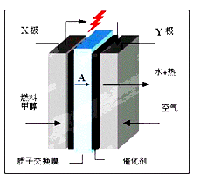
A．Y极为电池的负极
Y极
空气
水+热
催化剂
质子交换膜
燃料
甲醇
X极
B．X极的电极反应式CH₃OH + H₂O－6e－= CO₂ + 6H⁺
C．若常温下以该电池电解100mLKCl溶液至PH=12时，电池质子交换膜迁移的A为0.01mol
D．空气以20%为氧气计算，X极每消耗1mol甲醇，Y极必消耗168L空气中的氧气
12．下列溶液中微粒的物质的量浓度关系不正确的是( )
A．若将CO₂ 通入0.1 mol·L^{－1}Na₂CO₃溶液中至溶液中性，则溶液中
2 c(CO₃²ˉ)+ c(HCO₃ˉ)= 0.1 mol·L^{－1}
B．在25℃时，将cmol·L^{－1}的醋酸溶液与0.02mol·L^{－1}NaOH溶液等体积混合后溶液恰好呈中性，用含c的代数式表示CH₃COOH的电离常数K_{a}=2×10^{－9}/(c－0.02)
C．常温下，将相同体积的pH=3硫酸和pH=11一元碱BOH溶液混合，所得溶液可能为中性也可能为碱性
D．等体积等物质的量浓度的NaClO(aq)与NaCl(aq)中离子总数大小：N_{前}＜N_{后}
13．有一未知的无色溶液，只可能含有以下离子中的若干种（忽略由水电离产生的H⁺、OH－）：H⁺、NH₄⁺、K⁺、Mg²⁺、Cu²⁺、Al³⁺、NO₃－、CO₃^{2－}、SO₄^{2－}，现取三份100mL溶液进行如下实验：
①第一份加足量AgNO₃溶液后，有白色沉淀产生。
②第二份加足量BaCl₂溶液后，有白色沉淀产生，经洗涤、干燥后，沉淀质量为6.99 g。
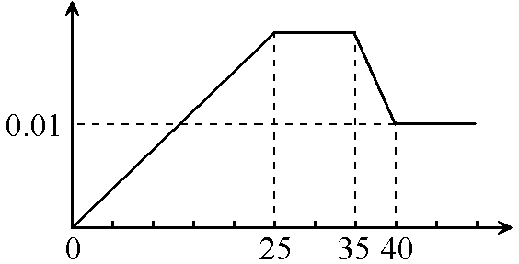
③第三份逐滴滴加NaOH溶液，测得沉淀与NaOH溶液的体积关系如图。根据上述实验，以下推测不正确的是( )
沉淀(mol)
V(NaOH)/mL
A.原溶液一定不存在H⁺、Cu²⁺、CO₃^{2－}
B.不能确定原溶液是否含有K⁺、NO₃－
C.原溶液确定含Mg²⁺、Al³⁺、NH₄⁺，且n(Mg²⁺):n(Al³⁺):n( NH₄⁺)＝1:1:2
D.实验所加的NaOH的浓度为2mol·L^{－1}
14．如图，一个小球从地面竖直上抛．不计空气阻力，已知小球两次经过一个较低点A的时间间隔为T_{A}，两次经过较高点B的时间间隔为T_{B}，重力加速度为g，则A、B两点间的距离为 ( )
B

A
A. B. C. D.

15．氧化锡传感器主要用于汽车尾气中一氧化碳浓度的检测，它的电阻随一氧化碳浓度的变化而变化．在如图所示电路中，不同的一氧化碳浓度对应传感器不同的电阻值，电压表的示数与一氧化碳的浓度一一对应，观察电压表示数就能判断一氧化碳浓度是否超标．已知氧化锡传感器的电阻的倒数与一氧化碳浓度成正比，那么，电压表示数U与一氧化碳浓度ρ之间的对应关系正确的是( )
A．U越大，表示ρ越大，ρ与U成正比
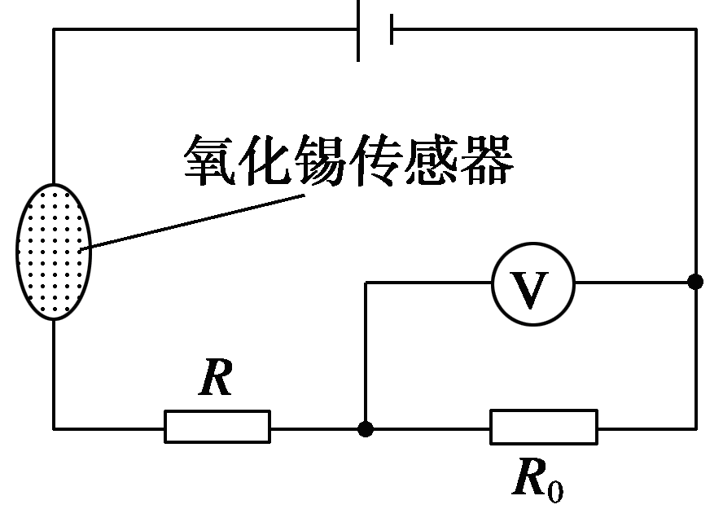
B．U越大，表示ρ越小，ρ与U成反比
C．U越大，表示ρ越大，但ρ与U不成正、反比关系
D．U越大，表示ρ越小，但ρ与U不成正、反比关系

16．如图所示．一小球从倾角为45°的斜面上的A点水平抛出，抛出时的动能为5J，不计空气阻力，小球落到斜面上B点时的动能为( )
A．10J B．20J，
B
A
C．25J D．不能确定

17．如图所示，ABCDE为光滑绝缘的轨道面，其中AB段和DE段
水平，B、D处圆滑连接，C为圆弧段的最高点，C的正上方有一固定的带电量为＋Q的点电荷，现有一带电量为＋q的点电荷，从A点向右运动到E，下列说法正确的是( )
A．小球在C点时受到＋Q的库仑力最大，对轨道面的压力也最大
A
●
●
v₀
B
+q
+Q
C
E
D
B．小球从A点运动到C点过程中，重力势能的增加量大于其动能的减少量
C．小球从A点运动到E点过程中， 机械能先增大后减小
D．小球从A点运动到E点过程中，动能先减小后增大

二、选择题：本大题共3小题.在每小题给出的四个选项中，可能只有一个选项是正确的，也可能有多个选项正确，全部选对的得6分，选对但不全的得3分，有选错的得0分
18．用比值法定义是物理学中一种重要的思想方法，下列物理量由比值法定义的是( )
A．电流强度I＝ B．磁感应强度B＝
C．电容C＝Q/U D．加速度a＝

19．质量为m，带电量为＋q的小球套在水平固定且足够长的绝缘杆上，如下图所示，整个装置处于磁感应强度为B，方向垂直纸面向里的匀强磁场中，现给球一个水平向右的初速度v₀使其开始运动，不计空气阻力，则球运动克服摩擦力做的功可能的是( )
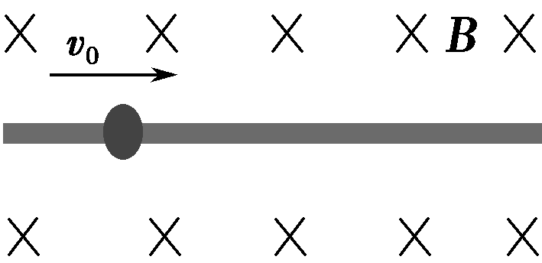
A．0 B．mv
C．mv D．$\frac{1}{2}({\text{mv}}_{0}^{2}−\frac{m^{3}g^{2}}{q^{2}B^{2}})$
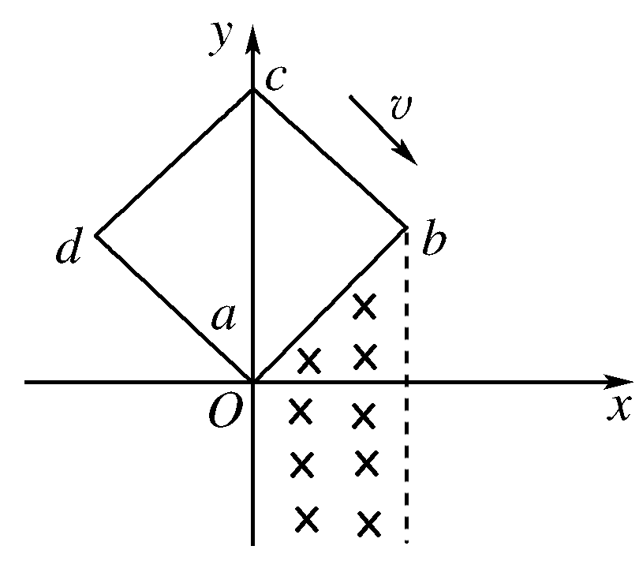
20．如右图所示，在坐标系xOy中，有边长为a的正方形金属线框abcd，其一条对角线ac和y轴重合、顶点a位于坐标原点O处．在y轴的右侧的Ⅰ、Ⅳ象限内有一垂直纸面向里的匀强磁场，磁场的上边界与线框的ab边刚好完全重合，左边界与y轴重合，右边界与y轴平行．t＝0时刻，线圈以恒定的速度v沿垂直于磁场上边界的方向穿过磁场区域．取沿a →b →c →d →a的感应电流方向为正，则在线圈穿越磁场区域的过程中，感应电流I、ab间的电势差Uab随时间t变化的图线是下图中的( )
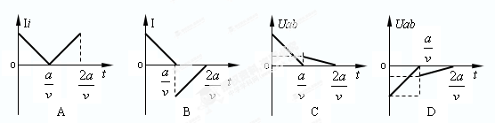

第Ⅱ卷（非选择题，共180分）

21．（8分）如图所示是某同学探究加速度与力的关系的实验装置．他在气垫导轨上安装了一个光电门B，滑块上固定一遮光条，滑块用细线绕过气垫导轨左端的定滑轮与力传感器相连，传感器下方悬挂钩码，每次滑块都从A处由静止释放．
第10（1）题图
刻度尺
气垫导轨
光电门
滑块
遮光条
钩码
连气源
B
A
力传感器
1
0
2
0
5
10
15
20
cm
（1）该同学用游标卡尺测量遮光条的宽度d，如图所示，则d= mm．
（2）实验时，将滑块从A位置由静止释放，由数字计时器读出遮光条通过光电门B的时间t，若要得到滑块的加速度，还需要测量的物理量是 ；
（3）下列不必要的一项实验要求是 ．（请填写选项前对应的字母）
A．应使滑块质量远大于钩码和力传感器的总质量
B．应使A位置与光电门间的距离适当大些
C．应将气垫导轨调节水平
D．应使细线与气垫导轨平行
（4）改变钩码质量，测出对应的力传感器的示数F和遮光条通过光电门的时间t，通过描点作出线性图象，研究滑块的加速度与力的关系，处理数据时应作出 图象．（选填“$t^{2}−F$”、“$\frac{1}{t}−F$”或“$\frac{x}{2}\sqrt{\frac{g}{R}}$”）．
22．（12分）（1）用如图所示电路测定电源电动势和内电阻，调节电阻箱接入电阻，得到一系列R、U值，为便于用图象法分析得出E、r的测量值，则需要对已知的U、R进行适当处理，若用图象(1)，则横坐标x的表达式为______，由图中条件，得到E=______，r=_______；若用图象(2)则横坐标表中y的表达式为_______.
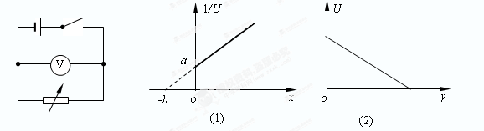
（2）实验室用伏特表和安培表测量内阻约为1kΩ的水果电池时，宜采用下面 （选填左边或右边）的电路图，若给出的滑动变阻器有以下两种规格:A(0-30 Ω)、B(0-3 kΩ).本实验中应该选用 （选填A或B）滑动变阻器.
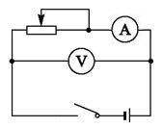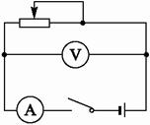

23．（16分）如图所示，光滑水平面右端B处连接一个竖直的半径为R的光滑半圆轨道，在离B距离为x的A点，用水平恒力将质量为m的质点从静止开始推到B处后撤去恒力，质点沿半圆轨道运动到最高点C处后水平抛出,恰好落回A点，问：
x
R
m
F
B
A
C
(1)推力对小球做了多少功?
(2) x取何值时，完成上述运动时所做的功最少?最少功为多少?

24．（20分）光滑绝缘的水平桌面上方存在垂直桌面向上范围足够大的匀强磁场，虚线框$\text{abcd}$内(包括边界)存在平行于桌面的匀强电场，如图所示，一带电小球从d处静止开始运动到b处时速度方向与电场边界$\text{ab}$平行，通过磁场作用又回到d点，已知bc =2$\text{ab}$=2L,磁感应强度为B，小球的质量为m，电荷量为q.试分析求解：
a
b
c
d
B
E
(1)小球的电性及从d到b的运动性质；
(2)小球在磁场中运动的速度大小；
(3)电场强度E的大小和小球到达b点时的加速度的大小。

× × ×

× × ×

× × ×
L₁

L₂
d
B
25. （16分）如图所示，足够长的水平面上有一个动力小车，在动力小车上竖直固定着一个长度L₁、宽度L₂的矩形线圈，线圈匝线为n，总电阻为R，小车和线圈的总质量为m，小车运动过程所受摩擦力恒为f。小车最初静止，线圈的右边刚好与宽为d（d﹥L₁）的有界磁场的左边界重合。磁场方向与线圈平面垂直，磁感应强度为B。现控制动力小车牵引力的功率，让它以恒定加速度$a$进入磁场，线圈全部进入磁场后，开始做匀速直线运动，直至完全离开磁场，整个过程中，牵引力的总功为W。
（1）求线圈进入磁场过程中，感应电流的最大值和通过导线横截面的电量。
（2）求线圈进入磁场过程中，线圈中产生的焦耳热。
（3）分步写出整个过程中，牵引力的功率随时间变化的关系式。

26．（10分） A、B、C、D、E均为有机化合物，它们之间的关系如图所示(提示：
RCH=CHR'在酸性高锰酸钾溶液中反应生成RCOOH和R'COOH，其中R和R'为烷基)。
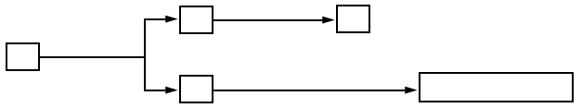
A
B
C
D(C₄H₈O₂)+H₂O
E
C₂H₅OH，浓H₂SO₄
KMnO₄，H⁺
NaHCO₃
△

回答下列问题：
(1) 直链化合物A的相对分子质量小于90，A分子中碳、氢元素的总质量分数为0.814，其余为氧元素，则A的分子式为_____________；
(2) 已知B与NaHCO₃溶液完全反应，其物质的量之比为1﹕2，则在浓硫酸的催化下，B与足量的C₂H₅OH发生反应的化学方程式是 ,反应类型为_____：
(3) A可以与金属钠作用放出氢气，能使溴的四氯化碳溶液褪色，则A的结构简式是 ；
(4) D的同分异构体中，能与NaHCO₃溶液反应放出CO₂的所有结构简式
。

27．（本题有2小题共20分）
Ⅰ．铜是生命必需的元素，也是人类广泛使用的金属。
（1）向氯化铜和氯化铁的混合溶液中加入氧化铜粉末会产生新的沉淀，写出该沉淀的化学式 。
（2）将SO₂气体通入CuCl₂溶液中，生成CuCl沉淀的同时，还有产物 （填写化学式）。
（3）现代工业上，主要采用高温冶炼黄铜矿（CuFeS₂，也可表示为Cu₂S•Fe₂S₃）的方法获得铜。火法炼铜首先要焙烧黄铜矿：2CuFeS₂＋4O₂Cu₂S＋3SO₂＋2FeO每转移0.6mol电子，有 mol硫被氧化。
800℃
（4）Cu₂O投入足量的某浓度的硝酸中，若所得气体产物为NO和NO₂的混合物，且体积比为1﹕1，发生反应的化学方程式为： 。
Ⅱ．化合物A由氯和氧两种元素组成，常温下该物质为气态，测得该气体对空气的相对密度为3.0，A溶于水可得只含单一溶质B的弱酸性溶液，B溶液在放置过程中其酸性会增强。常温下，气体A与NH₃反应生成离子晶体C、气体单质D和常见液体E，D为空气中含量最多的物质。气体A可用氯气与潮湿的Na₂CO₃反应制得，同时生成两种钠盐。请回答下列问题：（1）气体A的电子式为 ，气体单质D对应元素在周期表中的位置为 。
（2）用化学方程式表示B溶液酸性增强的原因 。
（3）气体A与NH₃反应的化学方程式为 。
（4）试写出制取气体A的化学方程式为 。
（5）设计实验探究离子晶体C的成分为 。

28．（14分）
Ⅰ．化学反应总是伴随能量变化，已知下列化学反应的焓变
2HI(g)＝H₂(g)+I₂(g) △H₁
SO₂(g)+ I₂(g) + 2H₂O(g)＝H₂SO₄(l)+2HI(g) △H₂
H₂SO₄(l)＝H₂O(g) + SO₂(g) +1/2O₂(g) △H₃
2H₂O(g)＝2H₂(g)+ O₂ (g) △H₄
（1）△H₄与△H₁、△H₂、△H₃之间的关系是：△H₄= 。
（2）若反应SO₂(g)+I₂(g)+2H₂O(g)＝H₂SO₄(l)+2HI(g)在150℃下能自发进行，则△H ____ 0
A．大于 B．小于 C．等于 D．大于或小于都可
Ⅱ．以CO₂为碳源制取低碳有机物成为国际研究焦点，下面为CO₂加氢制取乙醇的反应：
2CO₂(g)+6H₂(g)＝CH₃CH₂OH(g)+3H₂O(g) △H＝QkJ/mol (Q＞0)
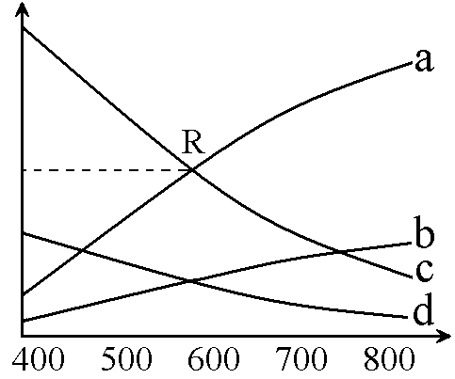
在密闭容器中，按CO₂与H₂的物质的量之比为1:3进行投料，在5MPa下测得不同温度下平衡体系中各种物质的体积分数（y%）如下图所示。
P=5MPa，投料n(H₂)/n(CO₂)=3
时平衡体系组成
y％
y_{R}
T/K
完成下列填空：
（1）表示CH₃CH₂OH体积分数曲线的是____（选填序号）
（2）在一定温度下反应达到平衡的标志是_____
A.平衡常数K不再增大
B.CO₂的转化率不再增大
C.混合气体的平均相对分子质量不再改变
D.反应物不再转化为生成物
（3）其他条件恒定，如果想提高CO₂的反应速率，可以采取的反应条件是_______（选填编号）；达到平衡后，能提高H₂转化率的操作是_______（选填编号）
A．降低温度 B．充入更多的H₂ C．移去乙醇 D．增大容器体积
（4）图中曲线a和c的交点R对应物质的体积分数y_{R}=_______%
29．（14分）Co_{x}Fe_{3－x}O₄磁粉是一种比较好的高矫顽力磁粉。工业上以FeSO₄为原料制备Co_{x}Fe_{3－x}O₄的主要步骤如下：
FeSO₄ FeOOH晶种 FeOOH Fe₂O₃ Fe₃O₄ Co_{x}Fe_{3－x}O₄
①
②

③
④
CoSO₄
⑤

（1）步骤①是在FeSO₄溶液中加入NaOH溶液，在40℃下搅拌生成FeOOH晶种。生成晶种的化学方程式 ；
（2）步骤②将晶种移到放有FeSO₄溶液和铁皮的生长槽中，升温到60℃，吹入空气，待晶种长大到一定尺寸后，过滤、水洗、干燥，得FeOOH粉末。生长槽中放入铁皮的目的是 ，吹入空气的作用为 。
（3）步骤③将FeOOH在200～300℃下加热脱水，生成红色Fe₂O₃。实验室完成该操作需要下列仪器中的 (填字母)。
a．蒸发皿 b．烧杯 c．坩埚 d．泥三角 e．酒精灯
（4）步骤④通入H₂，加热至300～400℃，生成Fe₃O₄。通入H₂前要向加热炉中通入N₂，其作用为 。
（5）步骤⑤加入CoSO₄溶液，所得粗产品经过滤、洗涤、干燥即得成品。检验粗产品洗涤干净的实验操作和现象是 。
（6）某研究小组欲用锂离子电池正极废料(含LiCoO₂、铝箔、铁的氧化物)制备CoSO₄·7H₂O晶体。为除去杂质铁，必须将+2价的铁氧化为+3价的铁，你选择 氧化。
(可选用的试剂：KMnO₄、H₂O₂、稀硝酸、稀硫酸、NaOH溶液)
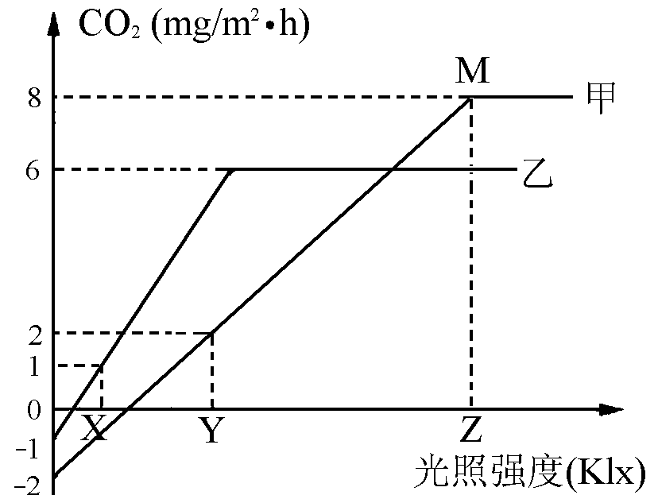
30．（14分）右图表示甲、乙两种植物的CO₂吸收量或CO₂释放量随着光照强度的变化而变化的曲线图。请回答下列有关问题：
（1）某同学想探究温度对甲植物的影响，选择M点对应的光照强度，此光照强度称为甲植物光合作用的 ，该实验因变量是 ，此光照强度甲植物细胞形成ATP的场所有 。
（2）图中如果M点突然停止光照，短期内叶绿体中三碳酸合成速率将 ，RuBP量将 。（3）当平均光照强度在X和Y之间(每日光照12h)，植物一昼夜中有机物积累量的变化是甲将 、乙将 。
（4）在Y点时，叶绿体中ADP和NADP⁺ 移动方向是 。
31.（12分）将蛙脑破坏，保留脊髓，做蛙心静脉灌注，以维持蛙的基本生命活动。暴露蛙左后肢屈反射的传入神经和传出神经，分别连接电位计a和b。将蛙左后肢趾尖浸入0.5%硫酸溶液后，电位计a和b有电位波动，出现屈反射。右图为该反射弧结构示意图。
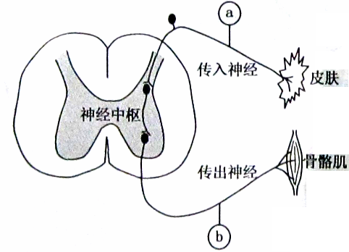
（1）图中神经中枢含 个突触，在反射过程中突触发生的信号变化是 ，信号单向传送的原因是 。
（2）用简便的实验验证兴奋能在神经纤维上双向传导，而在反射弧中只能单向传递。请描述方法 ，所产生的现象是 。
（3）若在灌注液中添加某种药物，将蛙左后肢趾尖浸入0.5%硫酸溶液后，电位计a有波动，电位计b未出现波动，左后肢未出现屈反射，其原因可能有：① ；② 。32.（共18分）荠菜的果实形状有三角形和卵圆形两种，该形状的遗传涉及两对等位基因，分别用A、a和B、b表示。为探究荠菜果实形状的遗传规律，进行了杂交实验(右图)。
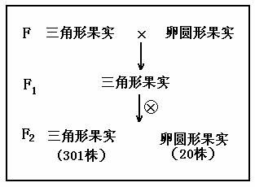
（1）根据F₂表现型比例判断，荠菜果实形状的遗传遵循
定律。F₁测交后代的表现型及比例为_________。另选两种基因型的亲本杂交，F₁和F₂的性状表现及比例与图中结果相同，推断亲本基因 。
（2）图中F₂三角形果实荠菜中，部分个体无论自交多少代，其后代表现型仍然为三角形果实，这样的个体在F₂三角形果实荠菜中的比例为 。
（3）荠菜果实形状的相关基因a，b可以分别突变形成基因A、B，基因A、B也可以分别突变形成基因a，b，这体现了基因突变具有_______________的特点。自然选择可积累适应环境的突变，使种群的_____________发生定向改变，从而导致生物进化。
（4）现有3包基因型分别为 AABB、AaBB、和aaBB的荠菜种子，由于标签丢失而无法区分。根据以上遗传规律，请设计实验方案确定每包种子的基因型。有已知性状(三角形果实和卵形果实)的荠菜种子可供选用。
实验步骤：①_______________；②_______________；③_______________。
结果预测： Ⅰ．如果_______________，则包内种子基因型为AABB；
Ⅱ．如果_______________，则包内种子基因型为AaBB；
Ⅲ．如果_______________，则包内种子基因型为aaBB。
2014学年第二学期十校联合体高三期初理科综合
生 物 答 案
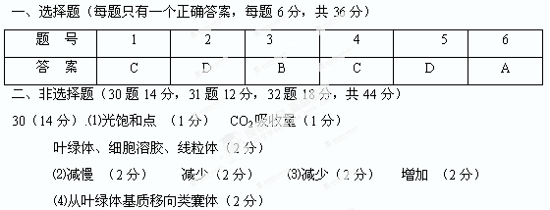
31（12分）.（1）2 （1分） 电信号→化学信号→电信号 （1分）
神经递质只能由突触前膜释放，与突触后膜上受体结合（2分）
⑵刺激电位计b与骨骼肌之间的传出神经 （2分） 观察到电位计b有电位波动和左后肢屈腿，电位计a未出现电位波动（2分）
⑶突触前膜释放的递质不能与突触后膜上的特异性受体结合（2分） 突触前膜不能释放递质（2分）（ 或递质与药物结合而不能与突触后膜受体结合或突触后膜与药物结合而不能与递质结合或药物抑制递质合成或递质被分解等等，任何两点即可，答案合理即可）
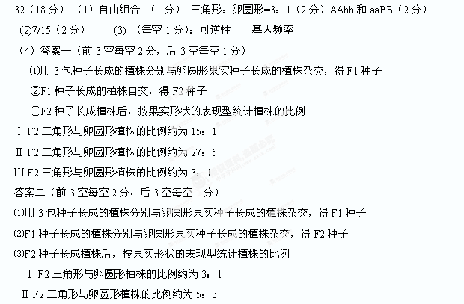
Ⅲ F2三角形与卵圆形植株的比例约为1：1
2014学年第二学期十校联合体高三期初联考
化 学 答 案
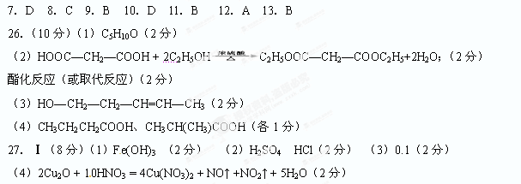
Ⅱ（12分）（1）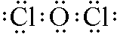（2分）；第二周期第ⅤA族（2分）
（2）2HClO=2HCl+O₂（2分）
（3）3Cl₂O+10NH₃=6NH₄Cl+2N₂+3H₂O； （2分）
（4）2Cl₂+2Na₂CO₃+H₂O=Cl₂O+2NaHCO₃+2NaCl（2分）
（5）取少量晶体溶于水，分成两份于试管中；一份加入浓NaOH溶液、加热，若产生能使湿润的红色石蕊试纸变蓝的气体，证明含有NH₄⁺；另一份加入用硝酸酸化的硝酸银溶液，产生白色沉淀，证明含Cl⁻，由此证明该晶体为NH₄Cl。（2分）
28．（14分）
Ⅰ． (1)△H₄=2△H₁+2△H₂+△H₃(2分) （2）B（2分)
Ⅱ．(1)b（2分） （2）BC（2分） （3）B（2分）；C（2分） （4）37.5（2分）
29．（14分）
( 1)4FeSO₄＋8NaOH＋O₂=====4FeOOH＋4Na₂SO₄＋2H₂O(2分)
（2）消耗硫酸，生成FeSO₄(2分) 氧化FeSO₄生成FeOOH，使晶种生长(2分)
（3）cde(2分)
（4）除去空气，防止氢气与氧气混合反应爆炸(2分)
（5）取最后一次洗涤滤出液少许于试管中，滴加氯化钡溶液，如果不产生白色沉淀，则表明洗涤干净(2分)
（6）H₂O₂ (2分)
2014学年第二学期十校联合体高三期初联考 物理答案
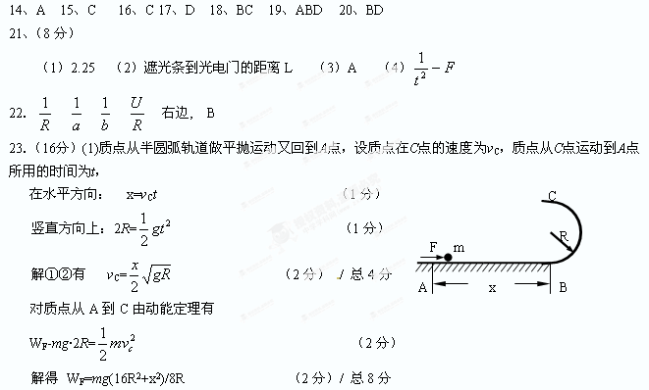 (2)要使F力做功最少，确定x的取值，由W_{F}=2mgR+$\frac{1}{2}$mv${}_{C}^{2}$知，只要质点在C点速度最小，则功W_{F}就最小。 （2分）
若质点恰好能通过C点，其在C点最小速度为v，由牛顿第二定律有
mg=$\frac{{\text{mv}}^{2}}{R}$,则v=$\sqrt{\text{Rg}}$ （2分）
则有$\frac{x}{2}\sqrt{\frac{g}{R}}$=$\sqrt{\text{gR}}$,解得：x=2R （2分）
当x=2R时， W_{F}最小，最小的功：W_{F}=$\frac{5}{2}$mgR （2分）/ 总16分
24． (20分) 解析：(1)小球带正电 (2分)小球从d到b做变加速曲线运动 (2分) / 总4分
(2) 小球在磁场中做匀速圆周运动，轨道半径由几何关系(见图)
设圆心为o，半径为r，则bo=do=r
co=2L-r，三角形dco为直角三角形，由勾股定理
a
b
c
d
B
E
o
r²=L²+(2L-r)² (2分)
得r=$\frac{5}{4}L$ (2分) / 总8分Error: Reference source not found
qvB=$\frac{{\text{mv}}^{2}}{r}$ (2分)
$v=\frac{5\text{qBL}}{4m}$ (2分) / 总12分
(3)在电场中从b点到达d点的过程中，
有Eq·2L=$\frac{1}{2}{\text{mv}}^{2}$ (2分)
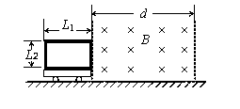
得E=$\frac{\text{25}{\text{qB}}^{2}l}{\text{64}m}$ (2分) / 总16分
在b点有 qvB-Eq=$\text{ma}$ (2分)
得 $a=\frac{\text{55}q^{2}B^{2}l}{\text{64}m^{2}}$ (2分) / 总20分
25. (22分)解:(1)全部进入磁场时速度：$v=\sqrt{2{\text{aL}}_{1}}$(1分)
最大电动势：E_{m}=nBL₂v (1分)
最大电流为：$I_{m}=\frac{E_{m}}{R}$ (1分)
得$I_{m}=\frac{{\text{nBL}}_{2}\sqrt{2{\text{aL}}_{1}}}{R}$ (2分) / 总5分
电量$q=\overline{I}Δt=\frac{nΔφ}{R}$ (1分)
得$q=\frac{{\text{nBL}}_{1}L_{2}}{R}$ (2分) / 总8分
（2）设进入和离开磁场过程中，线圈产生的焦耳热分别为Q₁和Q₂，则在整个过程中，$Q_{2}=I_{m}^{2}{\text{Rt}}_{2}$ ，t${}_{2}$=$\frac{L_{1}}{v}$， (2分)
将I_{m}及v代入 得：$Q_{2}=\frac{n^{2}B^{2}L_{2}^{2}L_{1}\sqrt{2{\text{aL}}_{1}}}{R}$ 或 $\frac{n^{2}{\text{aB}}^{2}L_{2}^{2}L_{1}^{2}}{R\sqrt{2{\text{aL}}_{1}}}$ (2分) / 总12分
牵引力的总功：$W=Q_{1}+Q_{2}+f（L_{1}+d)+\frac{1}{2}{\text{mv}}^{2}$ (2分)
解得：$Q_{1}=W−$ $f（L_{1}+d)−{\text{maL}}_{1}−\frac{n^{2}B^{2}L_{2}^{2}L_{1}\sqrt{2{\text{aL}}_{1}}}{R}$ (2分) / 总16分
(3)①小车进入磁场阶段做匀加速运动:$P=\frac{n^{2}B^{2}L_{2}^{2}a^{2}t^{2}}{R}+(f+\text{ma})\text{at}$, ($0<t<$$\sqrt{\frac{2L_{1}}{a}}$)
②小车完全在磁场中匀速运动: $P=f\sqrt{2{\text{aL}}_{1}}$, $\sqrt{\frac{2L_{1}}{a}}<t<(\sqrt{\frac{2L_{1}}{a}}+\frac{d−L_{1}}{\sqrt{2\text{aL}}}$)
③小车匀速穿出磁场的过程：
$P=\frac{2n^{2}B^{2}L_{1}L_{2}^{2}a}{R}+f\sqrt{2{\text{aL}}_{1}}$, $(\sqrt{\frac{2L_{1}}{a}}+\frac{d−L_{1}}{\sqrt{2\text{aL}}}$)$t<($$\sqrt{\frac{2L_{1}}{a}}$+$\frac{d}{\sqrt{2{\text{aL}}_{1}}})$
(每条式子2分,无时间范围也给2分,共6分/ 总22分

